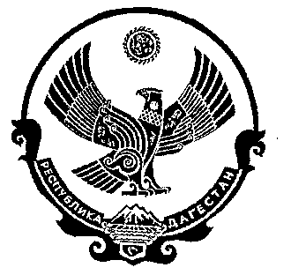
РЕСПУБЛИКА ДАГЕТСАН

СОБРАНИЕ ДЕПУТАТОВ МР «ДЕРБЕНТСКИЙ РАЙОН»
368600, г.Дербент, ул.Гагарина, 23 8(240) 4-31-75
« » ИЮЛЯ 2019г. № ______

РЕШЕНИЕ
проект
О внесении изменений в решение Собрания депутатов муниципального района «Дербентский район» от 31.10.2018г. №18/5 «Об утверждении Положения о порядке проведения конкурса на замещение вакантной должности муниципальной службы в органах местного самоуправления муниципального района «Дербентский район»

В соответствии со статьей 17 Федерального закона от 02.03.2007г. №25-ФЗ «О муниципальной службе в российской Федерации»руководствуясьУставом муниципального района «Дербентский район», Собрание депутатов муниципального района «Дербентский район»,

РЕШИЛО:

- Внести изменения в Положение о порядке проведения конкурса на замещение вакантной должности муниципальной службы в органах местного самоуправления муниципального района «Дербентский район», утвержденное решением Собрания депутатов муниципального района «Дербентский район» от 31.10.2018г. №18/5 изложив пункт 1.6 Положения в следующей редакции:
«1.6 Конкурс проводится на замещения вакантных главных, ведущих, старших и младших должностей муниципальной службы».
- Решение Собрания депутатов муниципального района от 28.12.2018г. №20/6 признать утратившим силу.
- Опубликовать настоящее решение в газете «Дербентские известия» и разметить на официальном сайте администрации муниципального района «Дербентские известия».
- Настоящее решение вступает в силу со дня его официального опубликования.

И.о. Главы муниципального района
«Дербентский район» С.Э. Бабаев

Председатель Собрания
депутатов МР «Дербентский район» М.А. Семедов

